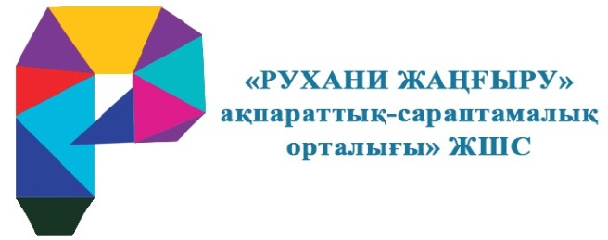

**«Үздік мақалалар» конкурсына**

**мақалалар қабылдау бойынша**

**Құрметті ұстаздар, педагогтар!**

«Рухани жаңғыру» ақпараттық-сараптамалық орталығы «Үздік мақалалар» конкурсына мектеп, колледж, балабақша қызметкерлерінен мақалалар қабылдайтындығын хабарлайды.

Педагогтар мен тәрбиешілердің материалдары республикалық ғылыми-әдістемелік, педагогикалық журналдардың келесі айдарларына қабылданады: *«Үздік мақала», «Үздік ашық сабақ», «Үздік эссе», «Үздік сабақ жоспары», «Үздік баяндама», «Үздік әдістемелік мақала», «Үздік сценарий», «Үздік ғылыми мақала»* және т.б.

Аталған айдарларға жұмыстары енген ұстаздарға комиссия шешімімен «Рухани жаңғыру» ақпараттық-сараптамалық орталығы атынан диплом беру көзделген.

Конкурстың ережесімен [«EDUNEWS.KZ»](http://www.edunews.kz) ақпарат агенттігінің сайтында танысуға болады.

**Редакция телефоны:** 8-705-833-63-59 (What’s App),

**E-mail:** [ruh.jangyru@mail.ru](mailto:ruh.jangyru@mail.ru).

***Тел.:*** *+7-705-833-63-59*

***E-mail:***[*ruh.jangyru@mail.ru*](mailto:ruh.jangyru@mail.ru)